**2022年四川省**泸**遂宁市中考物理试题**



**一、选择题（本大题共计10个小题，每小题均只有一个正确选项，每小题3分，共30分）**

1．下面数据中符合生活实际的是（　　）

A．教室里课桌的高度大约是80dm

B．一名中学生的质量约为500kg

C．人体感觉舒适的气温约为40℃

D．人体安全电压不高于36V

2.今年，我国发射的“天舟四号”货运飞船与“天和号”核心舱在太空成功对接。对接后，它们一起绕地球转动。对这一过程所涉及的物理知识说法措误的是（）

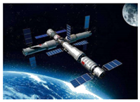

A．火箭加速升空过程与汽油机做功冲程的能量转化形式相同

B．运载火箭用液态氢做燃料，是因其热值较大

C．对接后以“天舟四号”为参照物，“天和号”是运动的

D．地面工作人员利用电磁波传递信息来控制对接过程

3．物理学对其它自然科学产生着重要的影响，引领着人类对自然奥秘的探索，深化着人类对自然界的认识。对下列自然现象认识正确的是（　　）

A．雄鹰展翅翱翔，利用了伯努利原理

B．高原上不易煮熟食物，是因为海拔越高，气压越低，水的沸点越高

C．蝙蝠飞行时靠次声波来定位

D．鱼体表的黏液是为了增大摩擦

4.2022年2月，第24届冬奥会在北京成功举办，小华得到了冬奥会吉祥物“冰墩墩”。他和“冰墩墩”一起完成了几个光学实验，下列描述与实验情景不相符的是（）

A．平面镜中的像由光的反射形成

B．通过放大镜看到的像是实像

C．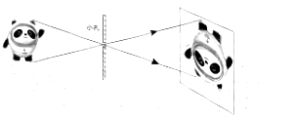小孔成像是因为光沿直线传播

D．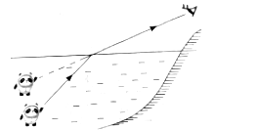岸上看到水中的虚像比物体位置高

5．中国传统节日的习俗中涉及诸多物理现象，下列分析正确的是（　　）

A．春节燃放烟花爆竹，小朋友捂住耳朵，是在传播过程中减弱噪声

B．元宵节吃汤圆，煮熟后的汤圆漂浮在水面，是因为汤圆受到的浮力大于重力

C．端午节赛龙舟，观众的呐喊声“震耳欲聋”，是因为声音的音调高

D．中秋节吃月饼，月饼香气四溢，是因为分子在不停地做无规则运动

6.风能作为一种清洁的新能源，越来越受到世界各国的重视。风力发电已成为我国新能源战略的重要组成部分。下列选项中与风力发电机原理相同的是（ ）

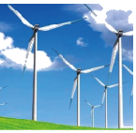

A．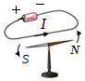 B．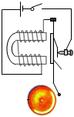

C．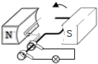 D．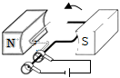

7，勤劳的中华民族创造了灿烂的华夏文明，在众多领域取得了举世瞩目的成就，推动了人类社会的进步。下列关于我国科学技术的成就和应用描述完全正确的有（）

①四大发明中的“指南针”一一司南能指示南北方向是受地磁场的作用

②1293年，郭守敬在通惠河上建造了船闸，这一创举利用了连通器原理

③战国时期的天平一一木衡和铜环权利用了杠杆原理

④“玉兔2号”月球车在月球背面留下属于中国的第一道印记，说明力可以改变物体的形状

⑤“华龙一号”核反应堆利用核聚变进行发电，所用核燃料属于可再生能源

⑥“复兴号”动车组刷新了中国速度，动车组速度越快，它的惯性越大

A．①②③④ B．①②③⑤ C．③④⑤⑥ D．②③④⑥

8.“新冠”疫情期间，某商场在门口安装了一个疫情防控门禁系统。该系统要求：进入人员必须扫场所码和测量体温，扫码后开关S1闭合，接着进行体温测量，温度低于37.3℃开关S2闭合，此时指示灯亮起，电动机工作打开安全门，人员才能进入。符合该门禁系统要求的电路图是（ ）

A．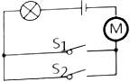 B．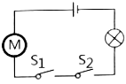

C．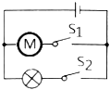 D．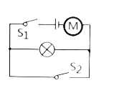

9.码头上的工作人员，利用如图所示的杠杆将一桶淡水从地面转移到船上（杠杆始终保持水平）。挂在A端的桶重100N，内部底面积为600cm2，桶内装有800N的水，水深1m。重600N的工作人员用绳子竖直拉住B端，工作人员的脚与地面的接触面积300cm2，OA:OB=1：3。下列计算结果错误的是（ρ水＝1.0×103kg/m3，g取10N/kg）（　　）

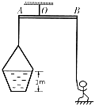

A．水对桶底的压强为1.0×104Pa

B．水对桶底的压力为600N

C．人对地面的压力为375N

D．人对地面的压强为1.0×104Pa

10. 夏季汛期来临，某科技小组设计了一个监测观音湖水位的装置。其原理如图甲，电路中电源电压保持不变，R0为定值电阻；R是竖直放置的长条形电阻片，浮子可带动金属滑杆AP在竖直方向上下移动，AP与R组成滑动变阻器（最大阻值60Ω），当电流表的示数达到某一数值时提醒监测员水位达到警戒值。R接入电路的阻值随水位的变化关系如图乙，电路工作时电压表与电流表变化关系如图丙。则下列说法正确的是（　　）

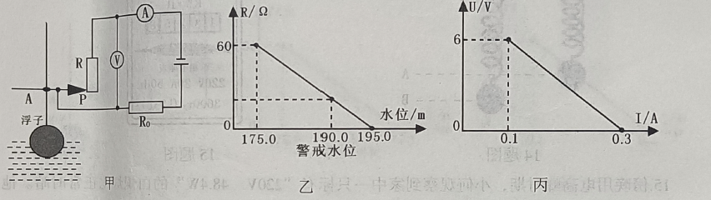

A．当水位升高时，电压表的示数变大

B．该电路的电源电压是6V

C．该电路工作时的最小总功率是0.3W

D．当水位达到警戒水位时，电流表的示数为0.2A

**二、填空题（本大题共计5个小题，每空2分，共24分）**

11.小陈发现爷爷看书报时将书报拿得很远，根据所学知识想到人的眼睛与 （选填“照相机”、“投影仪”或“放大镜”）的成像原理相同，爷爷眼睛的问题是因为晶状体太薄造成的 （选填“近”或“远”）视眼。于是他建议父母带爷爷到眼镜店选配一副由 透镜制成的老花镜。

12.用丝绸摩擦过的玻璃棒去接触不带电的验电器时，验电器的金属箔张开（如图），金属箔因失去电子带上 电荷，接触瞬间电流的方向是（选填“金属球到玻璃棒”或“玻璃棒到金属球”）。

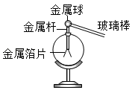

13.小王用天平和量筒测一块鹅卵石的密度，在调节天平平衡时发现指针偏向分度盘的左侧（如图甲），此时应将平衡螺母向 端调节使天平平衡；然后用调节好的天平测鹅卵石的质量，天平平衡时右盘中砝码的质量、游码在标尺上的位置如图乙，鹅卵石的质量为 g；最后用量筒测出鹅卵石的体积如图丙，则鹅卵石的密度为 kg/m3。

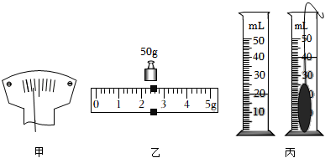

14.某兴趣小组通过自主探究得知“在一定范围内，弹簧的弹力大小与弹簧的伸长量成正比”。原长为10cm的弹簧（质量不计）上端国定在天花板上，下端系一重为20N的小球，静止时小球位于A处，弹簧长度变为11cm，再用力F将小球竖直向下拉到B处，弹簧长度为11.5cm（未超过弹性限度），然后由静止释放，在释放瞬间小球受到的合力大小为 N，小球从B处第一次回到A处过程中，小球的动能 （选填“增大”、“减小”、“先增大后减小”或“先减小后增大”）。

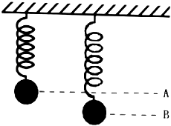

15.傍晚用电高时期，小何观察到家中一只标有“220V 48.4W”的白炽灯比正常时暗。他发现灯泡内壁发黑，根据所学知识他知道造成该现象的原因是：灯泡长时间使用后，灯丝升华变细，电阻变 ，导致功率变小；另外，用电高峰期家中实际电压低于220V，实际功率低于额定功率。他想知道此时家中的实际电压，于是更换了一只同规格的新灯泡，关闭家中其它用电器，让该灯单独工作100s，电能表（如图）转盘转了4转，则家中实际电压为 V。

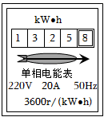

**三、作图与实验探究（本大题共计4个小题，第16题4分，第17题8分，第18题10分，共22分）**

16.(1)一根绳子系着一个小球在竖直平面内摆动。请你作出小球摆动到右边最高点时，小球所受绳子拉力F与重力G的示意图。

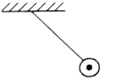

(2)请用笔画线代替导线，按照安全用电的要求，将图中的电灯、控制电灯的开关及插座接入家庭电路中。

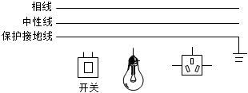

17．某兴趣小组在探究“滑动摩擦力的大小与什么因素有关”时，用同一木块分别做了如图所示的甲、乙、丙三次实验。

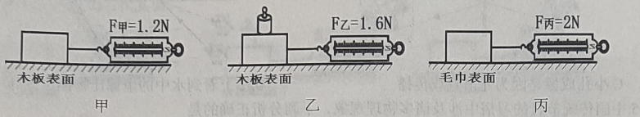

（1）甲、乙、丙三次实验中以相同速度沿水平方向匀速拉动木块，根据二力平衡知识，弹簧测力计对木块的拉力大小 。（选填“等于”、“大于”或“小于”）滑动摩擦力的大小。

（2）通过对比甲、乙两次实验可知：其他条件相同时，压力越大，滑动摩擦力越大。

（3）通过对比 两次实验可知：其他条件相同时，接触面越粗糙，滑动摩擦力越大。

（4）兴趣小组的同学利用甲图实验装置继续探究滑动摩擦力与速度的关系，改变木块的速度，进行实验，记录的实验数据如下表：

|  |  |  |  |  |
| --- | --- | --- | --- | --- |
| 实验次数 | 1 | 2 | 3 | 4 |
| 运动速度（m/s） | 0.2 | 0.3 | 0.4 | 0.5 |
| 测力计的示数（N） | 1.2 | 1.2 | 1.2 | 1.2 |

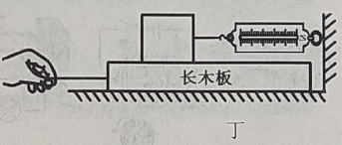

分析实验数据可知：滑动摩擦力的大小与物体运动的速度 （选填“有关”或“无关”）。

（5）小组交流讨论时发现：在实验中很难使木块做匀速直线运动，于是小伟设计了如图丁所示的实验装置，该装置的优点是 （选填“需要”或“不需要”）长木板做匀速直线运动。

18．小志同学在“测量小灯泡电功率”实验中，用到的器材有：新干电池两节、小灯泡（标有0.3A）1只、电流表1只、电压表1只、滑动变阻器1只、开关I支，导线若干。

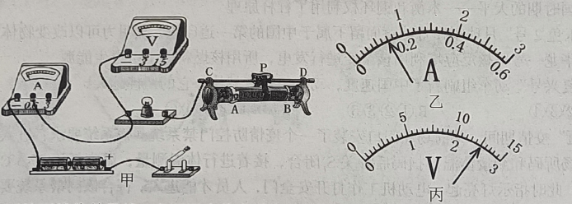

（1）清用笔画线代替导线，在图甲中将实验电路连接完整。（要求滑动变阻器的滑片向右移动时电流表的示数变小）

（2）连接好电路，闭合开关，发现灯不亮，电流表无示数，电压表示数接近3V，造成这一现象的原因可能是 （选填序号）。

①小灯泡短路；

②小灯泡开路；

③滑动变阻器短路；

④滑动变阻器开路。

（3）排除故障，进行实验，当电流表的示数如图乙时，为了测量小灯泡的额定功率，应将滑动变阻器的滑片P向 （选填“A”或“B”）端移动，当电流表示数达到0.3A时，电压表的示数如图丙，则小灯泡的额定功率为 W。

（4）小刚用相同的器材进行该实验时发现电压表损坏，他找来一只阻值为R0的定值电阻，设计了如图丁所示的电路，也可测出小灯泡的额定功率。

主要的操作步骤如下：

①把电流表接在a处，闭合开关，调节滑片P，使电流表的示数为I额：

②保持滑片P的位置不变，断开开关，把电流表接在处，闭合开关，读出电流表的示数为I：

③计算得出小灯泡的额定功率P额＝　 　（用R0、I额、I表示）。

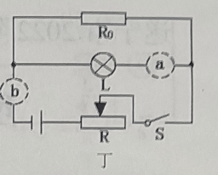

**四、计算题（本大题共2个小题，19题6分，20题8分，共14分）**

19.小明给家中喂养热带鱼的鱼缸设计了一个加热装置（如图甲），该装置电路如图乙所示：L为照明装饰小彩灯（标有“6V 3W”），S1为总开关，S2为温控开关（温度低于20℃自动接通，温度升高到24℃时自动断开），R是阻值为3Ω的电热丝。某次换水后，鱼缸内有10kg初温为19℃的水，闭合开关S1，L正常发光，R开始发热。请你用所学知识与小明一起解决下列问题[c水＝4.2×103J/（kg•℃）]：

（1）电源电压是多少？

（2）R开始发热到停止工作水吸收了多少热量？

（3）R开始发热到停止工作的时间是多少秒？（不考虑热量损失，电热丝产生热量均被水吸收。）

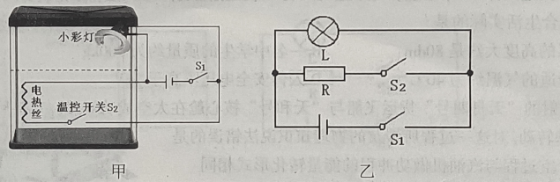

20.小超与同学到某工地参观，看到工人操作电动机通过如图所示滑轮组将正方体石料从水池底竖直匀速吊起。他们通过调查得知：石料的边长为0.2m，密度为2.5×103kg/m3，石料上升时速度恒为0.4m/s，圆柱形水池的底面积为0.2m2，动滑轮重为30N。请根据他们的调查数据求（不计绳重和摩擦，ρ水＝1.0×103kg/m3，g取10N/kg）：

（1）石料露出水面前受到的浮力；

（2）石料的重力；

（3）石料露出水面前滑轮组的机械效率；

（4）石料从刚露出水面到完全露出水面所用的时间；并推导出该过程中电动机的输出功率P（单位：W）与时间（单位：s）的函数关系式。

